《鸟》提升练习
- 选择题

一、选择题
1、鸟类具有能够产生尿液的肾脏，但是却没有储存尿液的膀胱，这有利于鸟类的飞行，下列选项中也具有同样意义的是( )
A.鸟类身体呈流线型，前肢变成翼 B.直肠很短，及时排出粪便
C.心脏四腔，输送氧气的能力强 D.气囊能够辅助肺呼吸
2、下列各项关于鸟类的叙述中，与提供能量无关的是( )
A.食量大，消化能力强 B.双重呼吸 C.心跳频率快 D.直肠短，不储存粪便
3、如图是家鸽的呼吸系统示意图，下列说法正确的是( )
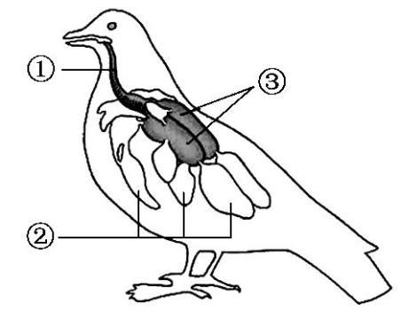
A.②和③都能进行气体交换
B.气体进入体内的途径是①→②→③
C.①是气管，②是肺，③是气囊
D.家鸽的呼吸方式是双重呼吸
4、关于家鸽气囊的叙述，不正确的是( )
A.分布在内脏器官之间 B.有的突入到骨的空腔里
C.与肺相通，辅助呼吸 D.可以进行一次气体交换
5、下列动物中，有翼、有气囊、卵生、恒温的是( )
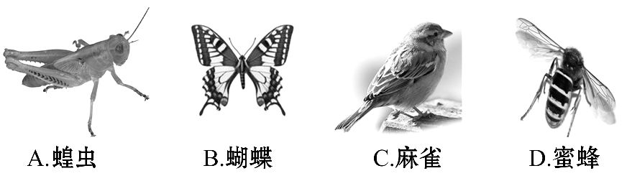
- 简答题

1、在学习了鸟类适于飞行的形态结构特点后，王鹏同学对鸟类的骨骼特点产生了浓厚的兴趣，他认为鸟类的骨骼比较轻，有利于飞行。他想通过探究实验来验证自己的想法，请你利用如下实验材料，帮助他共同完成实验设计。
(1)实验材料：
家鸽的骨若干，鱼的骨若干，带有刻度的水槽，天平，砝码，烘干机。
(2)实验假设：
相同体积的家鸽骨比鱼骨 。
(3)实验步骤：
①在带有刻度的水槽中放入一定量的水，记录刻度。
②将一定量的家鸽骨 ，记录 ，然后取出。
③把 放入水槽中，使水面上升到 ，然后取出。
④将两种骨取出，放在烘干机内 。
⑤将两种骨放在天平上 ，进行比较。
(4)预测结果：
。
(5)实验结论：
。

参考答案
选择题
1、【答案】B
【解析】本题考查鸟利于减轻体重的特点。没有储存尿液的膀胱，利于减轻体重。在四个选项中，A项身体呈流线型利于减轻阻力；前肢变成翼扇动空气，利于飞行；B项粪便及时排出，可减轻体重；C项输送氧气能力强，可充分分解有机物，释放足够的能量；D项气囊辅助肺呼吸，可提供充足的氧气。
分析：解答此类题目的关键是掌握鸟适于飞行的特点。
2、【答案】D
【解析】直肠短，不储存粪便，可以减轻体重，与能量的提供无关。A项提供较多的有机物，B项提供较多的氧气，C项使血液循环加快，A、B、C三项都与提供能量有关。
分析：解答此类题目的关键是掌握鸟适于飞行的特点。
3、【答案】D
【解析】图中①是气管，②是气囊，③是肺。家鸽的体内有许多②气囊，这些气囊与③肺相通。在飞行时，当两翼举起时气囊扩张，外界的气体进入肺和气囊，在肺内进行一次气体交换；当两翼下垂时，气囊收缩，气囊里的气体进入肺完成第二次气体交换后排出体外，所以每呼吸一次进行两次气体交换，这样的呼吸方式叫双重呼吸。双重呼吸是鸟类特有的呼吸方式，它提高了气体交换的效率。
分析：解答此类题目的关键是理解鸟进行双重呼吸的特征
4、【答案】D
【解析】鸟类有气囊，与肺相通，位于内脏器官之间以及长骨的空腔中，主要功能是储存空气，辅助呼吸，使吸入的空气两次通过肺，保证肺充分地进行两次气体交换，协助肺完成双重呼吸，为飞行提供充足的氧气。同时，气囊还有减轻身体比重和散发热量、调节体温、减轻器官间的摩擦等作用。
分析：解答此类题目的关键是熟记鸟进行双重呼吸的结构。
5、【答案】C
【解析】本题考查鸟的主要特征。具有翼、气囊、卵生、体温恒定等特征的动物属于鸟。在四种动物中，蝗虫、蝴蝶和蜜蜂属于节肢动物，麻雀属于鸟。
分析：熟知各种动物的形态结构特点是解答此类题目的关键。
简答题
1、【答案】(2)轻
(3)②放入水槽 水面上升的高度 ③鱼骨 记录的高度 ④烘干 ⑤称量
(4)相同体积的家鸽骨比鱼骨轻
(5)鸟类的骨比较轻，与飞行生活相适应
【解析】解答此类题目的关键是熟记鸟适于飞行的特征。本题考查探究实验的设计。关键是设计好对照实验，保持好单一变量。
(2)依据提出的问题可作出的假设是：相同体积的家鸽骨比鱼骨轻。
(3)怎样得到相同体积的家鸽骨和鱼骨是本实验的关键。根据给出的实验材料，将水槽放入一定量的水，分别放入家鸽骨和鱼骨，让水面上升的高度一致，就可以得到相同体积的骨。得到相同体积的家鸽骨和鱼骨后，用烘干机将骨烘干，用天平称量比较即可。
(4)家鸽的骨片薄，有些发生愈合，长骨中空，充满空气，可减轻体重，适于飞行，故相同体积的家鸽骨比鱼骨轻。
(5)依据称量结果可得出的结论是：鸟类的骨比较轻，与飞行生活相适应。
故答案为：(2)轻 (3)②放入水槽 水面上升的高度 ③鱼骨 记录的高度 ④烘干 ⑤称量 (4)相同体积的家鸽骨比鱼骨轻 (5)鸟类的骨比较轻，与飞行生活相适应

